“Нишли?” – “Что делает?”
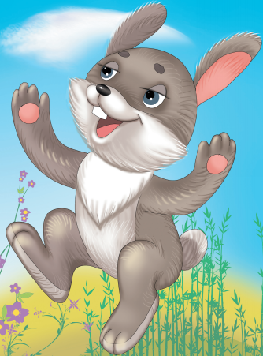 Куян нишли?
Заяц что делает?
Куян сикерә
Заяц прыгает.

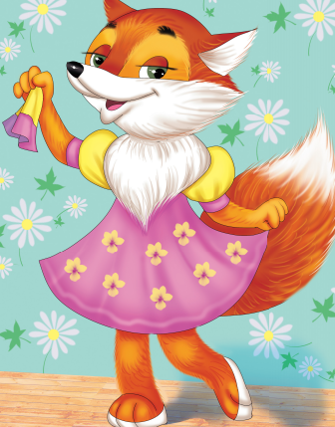
Төлке нишли?
Лиса что делает?
Төлке бии.
Лиса танцует.
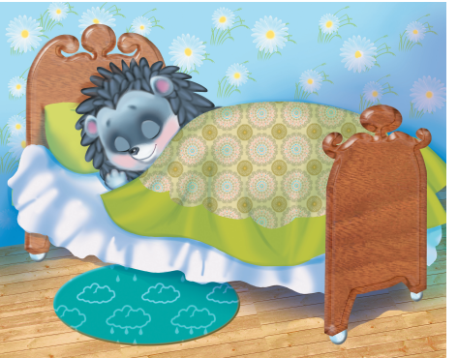
Керпе нишли?
Ёж что делает? Керпе йоклый.
Ёж спит.

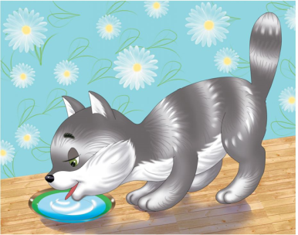
Песи нишли?
Кошка что делает?
Песи эчә.
Кошка пьет.


Куян нишли?
Заяц что делает?
Куян укый.
Заяц читает.
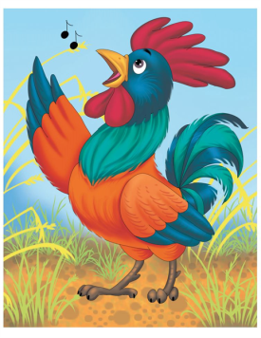

Әтәч нишли?
Петух что делает?
Әтәч җырлый.
Петух поет.
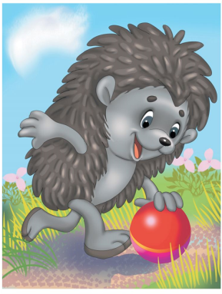
Керпе нишли?
Ежик что делает?
Керпе уйный.
Ежик играет.
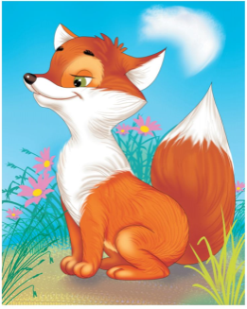
Төлке нишли?
Лиса что делает?
Төлке утыра.
Лиса сидит.

